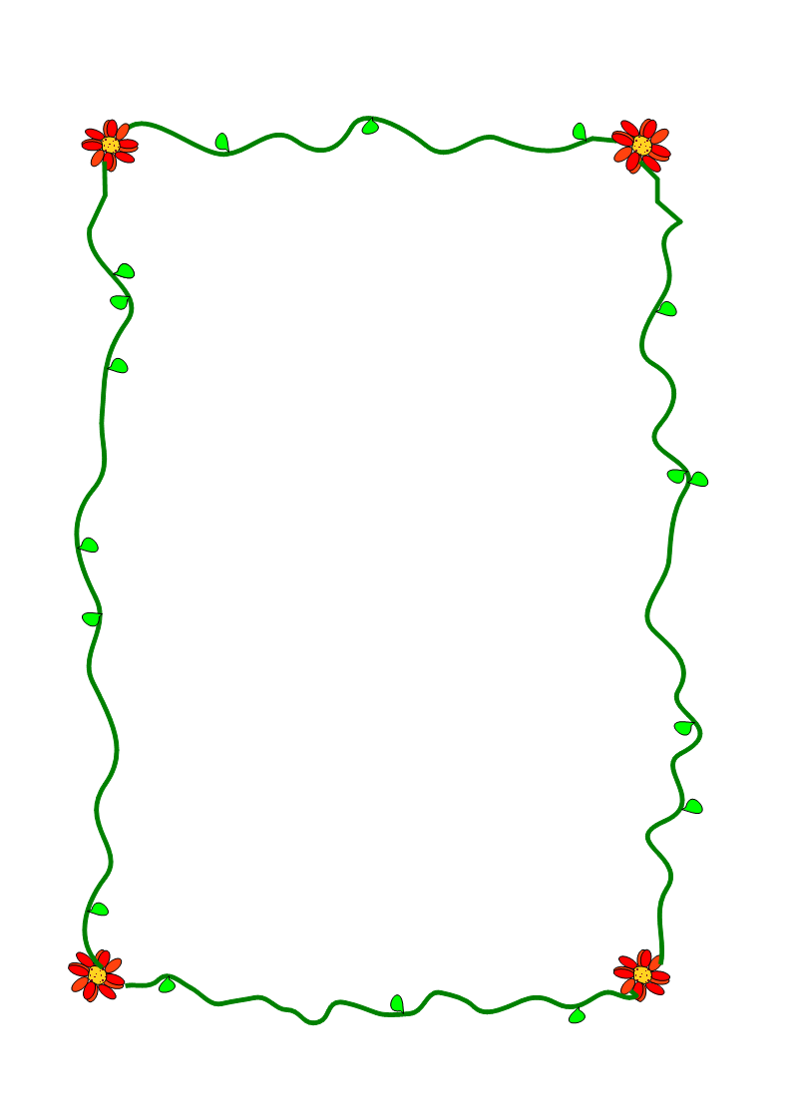
Blütenaufgabe
„Laplace-Wahrscheinlichkeiten Sek II“
Bei allen Teilaufgaben sei das verwendete Zufallsgerät eine Urne in der sich 100 identische
Kugeln, beschriftet mit den Zahlen 1 bis 100 befinden. Die Kugeln werden rein zufällig
gezogen.
- Berechnen Sie die Wahrscheinlichkeiten der folgenden Ereignisse auf die angegebene Art und Weise:  i) $A=DieZahlistdurch7teilbar$  Geben Sie alle zu A gehörigen Ergebnisse an und berechnen Sie die Laplace-Wahrscheinlichkeit.  ii) $B=DieZahlistgerade$  Bestimmen Sie #B und berechne Sie die Laplace-Wahrscheinlichkeit.  iii) $A∩B$  Geben Sie alle Ereignisse zu $A∩B$ an und berechnen Sie die Laplace-  Wahrscheinlichkeit.  iv)$A∪B$  Verwenden Sie die Rechenregel für das Verbundereignis. | xx-
- Geben Sie zwei Ereignisse $C$und $D$an, so dass gilt:  $P(C∪D)=P(C)+P(D)\text{.}$  Geben Sie die Ereignisse jeweils in aufzählender Form an, und berechnen Sie die Wahrscheinlichkeiten. | -x-
- Geben Sie ein Ereignis $E$an, dessen Wahrscheinlichkeit $\frac{1}{\text{300}}$ist. Belegen Sie die Richtigkeit Ihrer Wahl rechnerisch. | --x
- Gegeben sind die Ereignisse $F=DieZahlisteinePrimzahl$und $G=DieZahlistdurch13teilbar$. Sofia hat berechnet: $P(F∪G)=\frac{\text{32}}{\text{100}}$.  Hat Sofia Recht? Begründen Sie Ihre Aussage und stellen Sie ggf. eine Vermutung auf, welcher Fehler ihr unterlaufen ist. | x-x

Lösungen
- i) $A=\left\{7,\text{14},\text{21},\text{28},\text{35},\text{42},\text{49},\text{56},\text{63},\text{70},\text{77},\text{84},\text{91},\text{98}\right\}A=\text{14}P(A)=\frac{\text{14}}{\text{100}}=0,\text{14}=\text{14}\text{\%}$
ii) $\text{\#B}=\text{50}P(B)=\frac{\text{50}}{\text{100}}=0,5=\text{50}\text{\%}$
iii) $A∩B=\left\{\text{14},\text{28},\text{42},\text{56},\text{70},\text{84},\text{98}\right\}A∩B=7P(A∩B)=\frac{7}{\text{100}}=0,\text{07}=7\text{\%}$
iv) $P(A∪B)=P(A)+P(B)−P(A∩B)=\frac{\text{14}}{\text{100}}+\frac{\text{50}}{\text{100}}−\frac{7}{\text{100}}=\frac{\text{57}}{\text{100}}=0,\text{57}=\text{57}\text{\%}$
- Dazu müssen C und D disjunkt sein. Verschiedene Schülerlösungen sind möglich, z.B.:
$\begin{aligned}C=DieZahlistkleiner6D=DieZahlistgrößer95\text{\#C}=5\text{\#D}=5 \\ C∩D=\left\{\right\}⇒P(C∩D)=0⇒P(C∪D)=P(C)+P(D)\end{aligned}$
- Da beim einmaligen Ziehen die kleinstmögliche Wahrscheinlichkeit $\frac{1}{\text{100}}$ist, muss es sich um ein mehrfaches Ziehen handeln. Viel Schülerlösungen sind möglich, z.B.:
Es soll zweimal ohne Zurücklegen gezogen werden und lege fest:
$E=ℑerstenZugkommtdie1undℑzweitenZugkommteinedurch3teilbareZahl$
Beim zweimaligen Ziehen sind 100 mal 99 = 9900 Ergebnisse möglich. Das Ereignis E lässt sich schreiben als:
$E=\left\{(1;3),(1;6),(1;9),(1;\text{12}),\text{.}\text{.}\text{.}\text{.}\text{.}(1;\text{96}),(1;\text{99})\right\}\text{\#E}=\text{33}$
Damit ergibt sich:
$P(E)=\frac{E}{\text{9900}}=\frac{\text{33}}{\text{9900}}=\frac{1}{\text{300}}$
- Sofia hat einen kleinen Fehler gemacht, denn $P(F∪G)=\frac{\text{31}}{\text{100}}$.
Wahrscheinlich hat sie übersehen, dass $F∩G=\left\{\text{13}\right\}$ ist. Damit ergibt sich dann
$P(F∪G)=P(F)+P(G)−P(F∩G)=\frac{\text{25}}{\text{100}}+\frac{7}{\text{100}}−\frac{1}{\text{100}}=\frac{\text{31}}{\text{100}}$

